

HKN-ME717 АВТОМАТИЧЕСКАЯ КОФЕМАШИНА

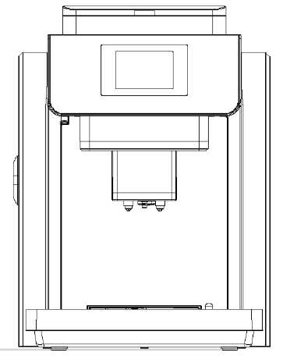
РУКОВОДСТВО ПОЛЬЗОВАТЕЛЯ
Благодарим за выбор нашего оборудования!

Для обеспечения надежности работы данной кофемашины, внимательно прочтите инструкцию по эксплуатации прежде, чем приступить к использованию, и всегда храните ее под рукой!

! Данное оборудование предназначено для использования на предприятиях общественного питания.

СОДЕРЖАНИЕ

ИНФОРМАЦИЯ | Безопасность …………………………………………………………………………….……..……… | 3
ИНФОРМАЦИЯ | Знакомство с машиной ……………………………………………………………..……….. | 6
ИНФОРМАЦИЯ | Первый запуск ………………………………………................................................... | 8
 | Функционал сенсорного экрана ..…………………………………………………………… | 10

РАБОТА | Режим удаления накипи …………………………………………….…………………………. | 17
РАБОТА | Пуск …………………………………………………………………………………….………………. | 18
РАБОТА | Приготовление Эспрессо …………………………………………………………………… | 19
РАБОТА | Приготовление Капучино ………………………………………….………………………. | 19
РАБОТА | Приготовление Латте …..……………………………………………………………………. | 20
РАБОТА | Вспенивание молока …………………………………………………….……................... | 21
РАБОТА | Режим подачи горячей воды …………………………………………………………….. | 22
РАБОТА | Режим подачи горячего молока ..…………………………………….……………….. | 22
РАБОТА | Использование молотого кофе ..…………………………………………………….. | 23
РАБОТА | Настройка помола ………………………………………………………………………………. | 24
РАБОТА | Режим настройки приготовления напитка из молотого кофе …………. | 24

ОБСЛУЖИВАНИЕ | Очистка и обслуживание ………………………………………………………..……………… | 25
ОБСЛУЖИВАНИЕ | Хранение …………………………………………………………………………………………….. | 29
ОБСЛУЖИВАНИЕ | Неисправности и их устранение …………………………………………................ | 29

ДРУГОЕ | Технические характеристики ……………………………………………….……………. | 30
ДРУГОЕ | Аксессуары ………………………………………………………………………………………. | 30

БЕЗОПАСНОСТЬ

При пользовании любыми электрическими устройствами следует соблюдать основные правила техники безопасности.
Правила включают в себя нижеследующее:
01. Прочитайте все указания.
02. Не касайтесь горячих поверхностей. Используйте ручки или рукоятки.
03. Во избежание получения травм или ущерба от пожара, электрического тока или иных повреждений не помещайте шнур питания и штепсель в воду или иные жидкости.
04. Перед началом очистки или на тот период, пока устройство не используется, следует извлечь штепсель из розетки. Перед очисткой устройства, проведением любых действий или снятием деталей дождитесь, пока все компоненты остынут.
05. Запрещается эксплуатация устройства с поврежденным шнуром или штепселем, а также при наличии неисправностей или любого другого рода повреждений. Верните устройство в ближайший авторизованный сервисный центр для осмотра, ремонта или настройки.
06. Использование аксессуаров, которые не рекомендованы производителем или являются неоригинальными, может стать причиной пожара или поражения электрическим током.
07. Не используйте устройство вне помещений.
08. Не допускайте свисания шнура с края стола или прилавка или соприкосновения с горячими поверхностями.
09. Не размещайте устройство сверху или рядом с горячей газовой или электрической плитой или нагретым духовым шкафом.
10. Перед отключением переведите все органы управления в положение "off" (выкл.). Затем извлеките штепсель из розетки питания.
11. Запрещается использовать устройство для иных целей кроме тех, для которых оно предназначено.
12. Запрещается касаться подвижных деталей.
13. Не снимайте крышку во время работы устройства.
14. Если в процессе варки снять варочный блок, то это может стать причиной ожога.
15. Запрещено использование устройства детьми без присмотра взрослых.
16. Шнур питания
- Следует использовать короткий шнур питания, чтобы снизить риск запутаться или запнуться о более длинный шнур.
- Допускается использование более длинного съемного шнура питания или удлинителей при условии соблюдения надлежащей осторожности.
- В случае использования более длинного съемного шнура питания или удлинителей:
- номинальные электрические параметры шнура или удлинителя должны быть не меньше, чем аналогичные параметры самого устройства;
- устройство подлежит заземлению, соответственно шнур питания должен быть 3-жильным с проводом заземления;
- более длинный шнур должен быть размещен таким образом, чтобы не свисать и не тянуться через весь прилавок или стол, чтобы за него не могли потянуть дети или никто об него не запнулся.
17. При длине шнура менее 2 метров следует использовать трехжильный шнур сечением 0,75 мм², в остальных случаях – использовать трехжильный шнур сечением не менее 1,0 мм².
18. Запрещается погружать устройство в воду.
19. Если устройство планируется оставить без присмотра, а также перед сборкой, разборкой или чисткой в обязательном порядке отключите его от сети питания.

Внимание:
Если повреждено устройство или шнур питания, его следует отремонтировать силами технического специалиста или квалифицированного представителя производителя или сервисной компании.
Перед чисткой устройства штепсель следует извлечь из розетки, и перед повторным использованием устройства его следует просушить. Запрещается погружать устройство в воду.

Значок перечеркнутой мусорной корзины:
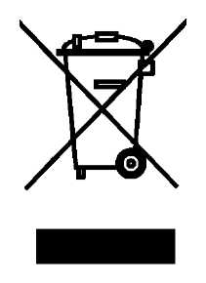
Запрещается утилизировать электрические устройства вместе с бытовыми отходами; использовать вариант с раздельным сбором.
Для получения информации об имеющихся вариантах утилизации обратиться в местные органы власти.
В случае утилизации электрических устройств на свалке или полигоне для отходов опасные вещества могут вытечь и попасть в грунтовые воды, откуда возможно их проникновение в продуктовую цепочку, что неблагоприятно скажется на общем здоровье и самочувствии.

Не используйте поврежденный шнур питания! | Не размещайте кабель питания вблизи открытого огня и горячих поверхностей | Не пережимайте кабель питания

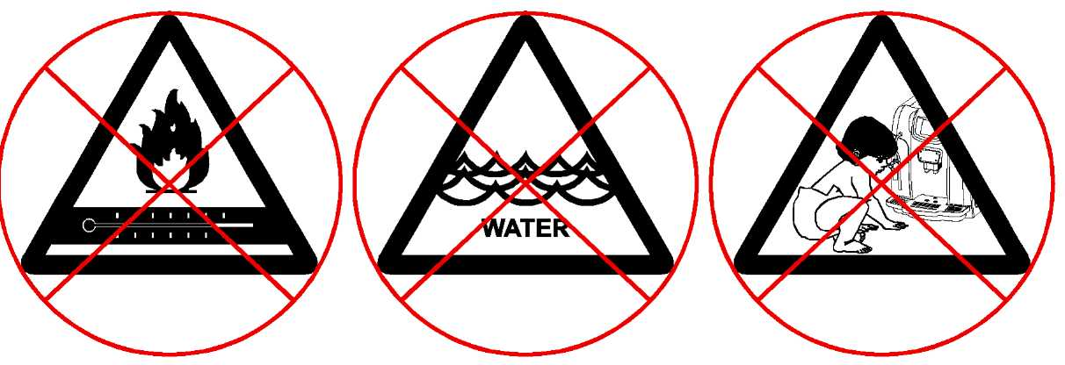
Храните машину вдали от источников открытого огня и высокой температуры | Не погружайте машину в воду или иные жидкости | Не разрешайте детям играть с машиной

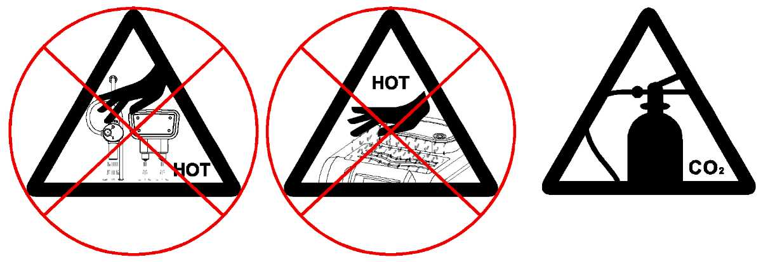
Не касайтесь отверстий для выпуска горячей воды и пара | Не помещайте руки на полку для подогрева чашек | Используйте углекислотный огнетушитель

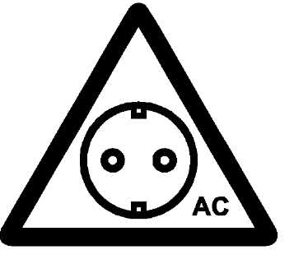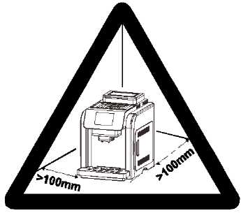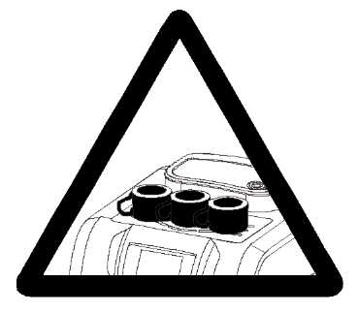
Подключайте к сети переменного тока | Разместите машину на ровной и чистой поверхности.  Между стеной и машиной оставить зазор не менее 100 мм | Рекомендуется предварительно подогреть чашки

ЗНАКОМСТВО С МАШИНОЙ
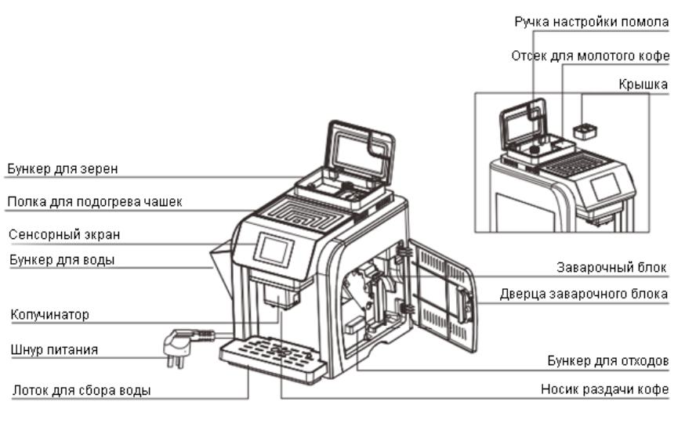
Панель управления
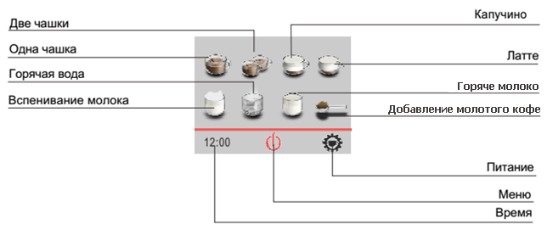
Установка машины
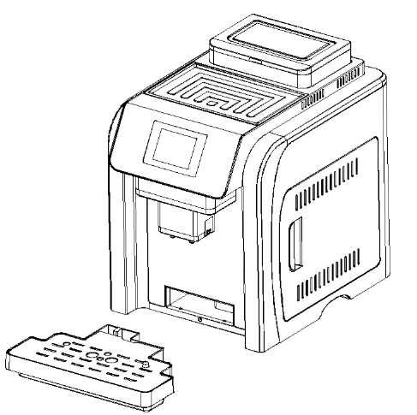
1. Установите лоток для сбора воды
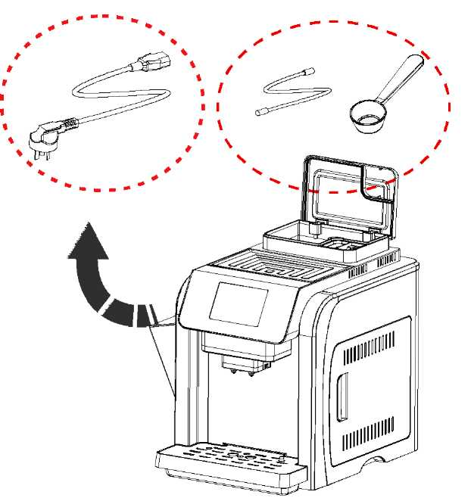
2. Достаньте кабель питания, ложку и вспениватель молока (капучинатор)
ПЕРВЫЙ ЗАПУСК
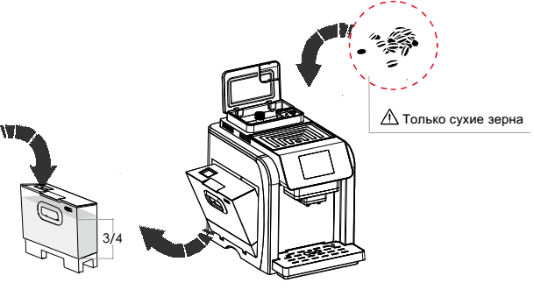

1. Достаньте бункер для воды и заполните его пресной водой на 3/4 емкости
2. Поместите кофейные зерна в бункер для зерен
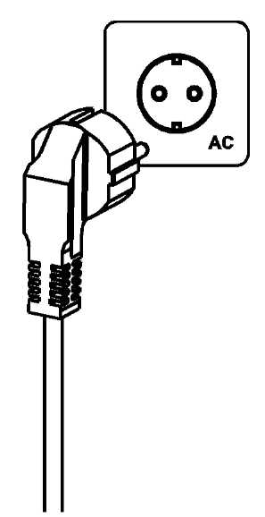
3. Подключите устройство к сети переменного тока и включите питание
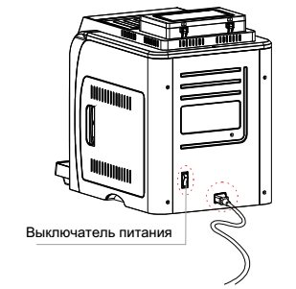
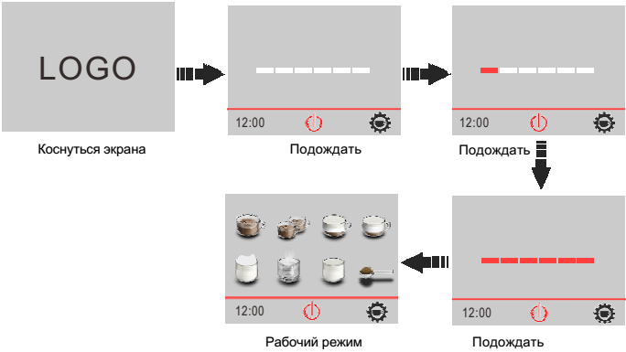
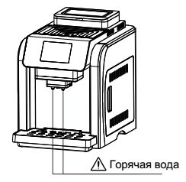
4. Поместите чашку под носиком для раздачи кофе
5. Отрегулируйте носик по высоте
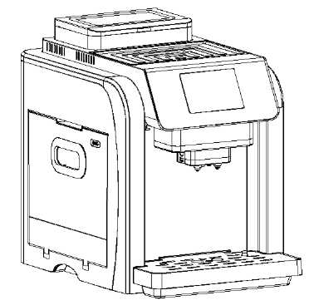
6. Машина готова к использованию
ФУНКЦИОНАЛ СЕНСОРНОГО ЭКРАНА
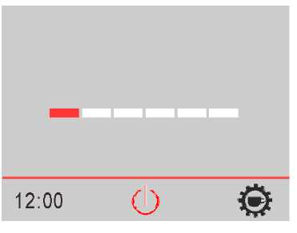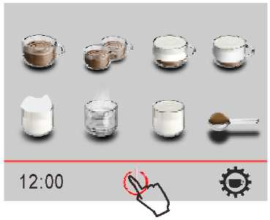
1. Коснитесь экрана | 2. Машины в работе | 3. Включение/выключение

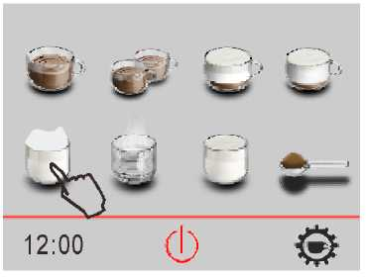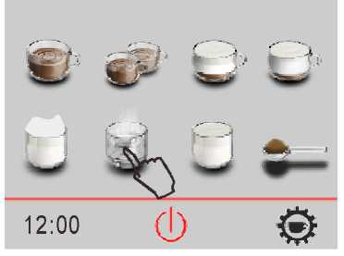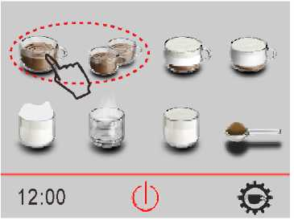
4. Вспенивание молока | 5. Горячая вода | 6. 1 или 2 чашки кофе
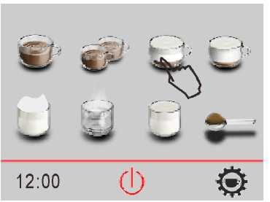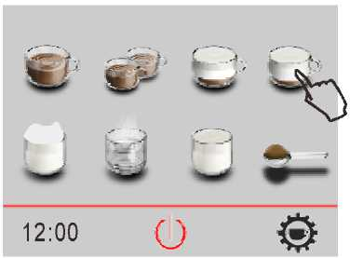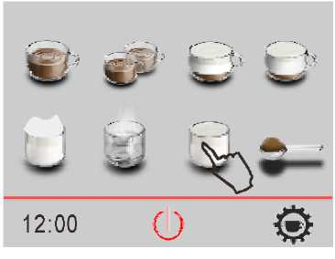
7. Капучино | 8. Латте | 9. Горячее молоко

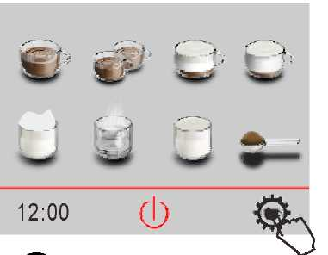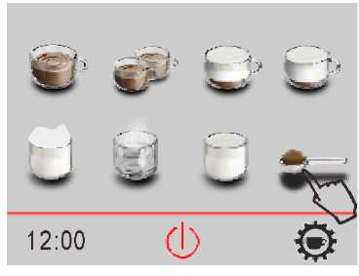
10. Меню | 11. Добавление молотого кофе

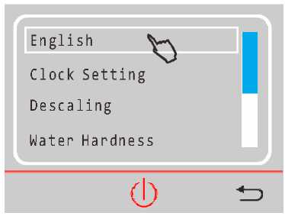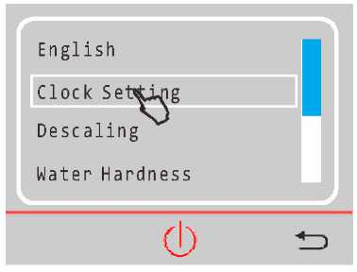
1. Режимы меню | 2. Настройка языка | 3. Настройка времени

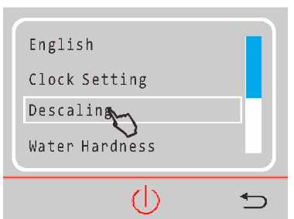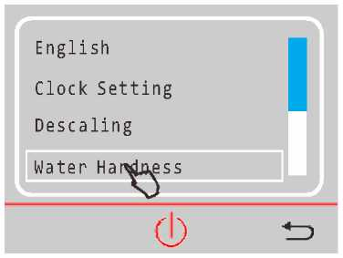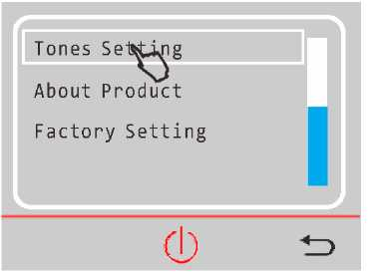
4. Режим удаления накипи | 5. Настройка жесткости воды | 6. Настройка звуков

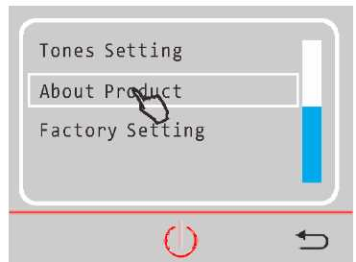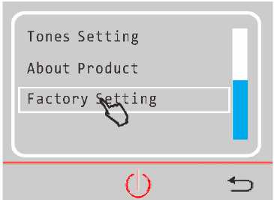
7. Данные об изделии | 8. Заводские настройки

Режимы меню
Выберите нужный пункт меню, пролистывая вверх и вниз.
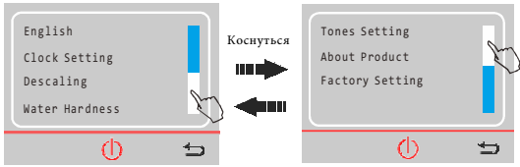
Для пролистывания вниз коснитесь белой полоски
Для пролистывания вверх коснитесь белой полоски

Настройка языка
Выберите нужный язык и подтвердить выбор нажатием OK.
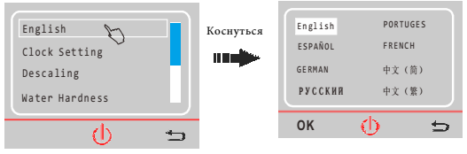
Нажмите "English" для смены языка.
Нажмите "Ok" для подтверждения выбора.

Настройка времени
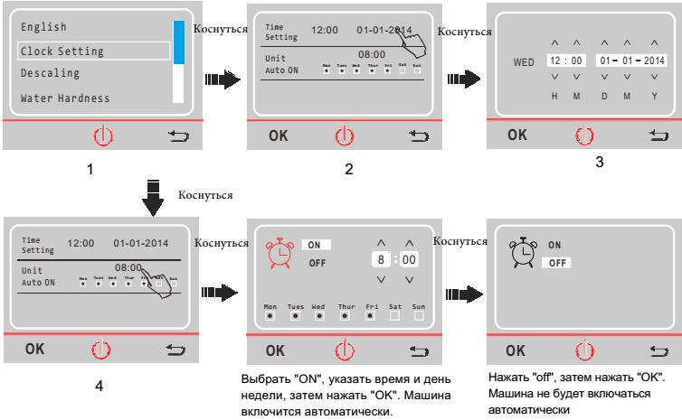
1. Нажмите "ClockSetting"
2. Нажмите "Time Setting"
3. Выберите дату и время, затем подтвердить выбор нажатием OK"
4. Нажмите "Unit Auto on"

Настройка жесткости воды
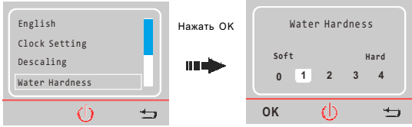
Выберите уровень жесткости воды и нажмите "OK" для подтверждения выбора.

Настройка звуков
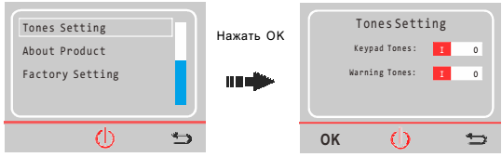
Выберите нужный пункт и нажмите OK для подтверждения выбора.

Данные об изделии
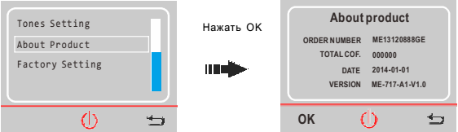

Заводские настройки
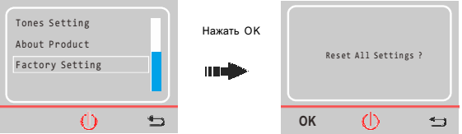
Нажмите OK для возврата к заводским настройкам.
Уведомления
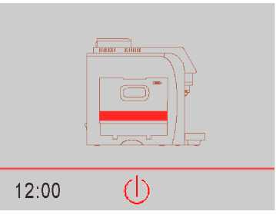
Отсутствует вода
Появление на экране этого сообщения означает, что в бункере закончилась вода или он установлен неправильно. Долейте воды и убедитесь, что бункер установлен правильно.
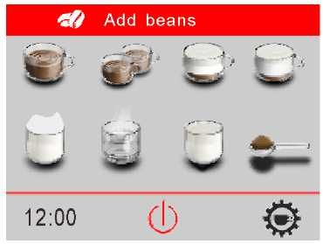
Закончились зерна
Появление на экране этого сообщения означает, что в бункере закончились кофейные зерна.
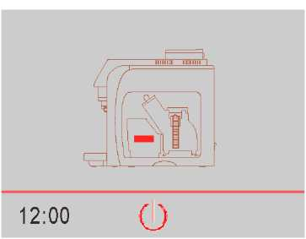
Переполнен бункер для отходов
Появление на экране этого сообщения означает, что бункер для отходов переполнен; извлеките бункер для отходов и опорожнить его.
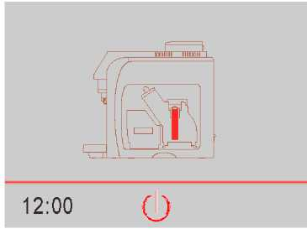
Отсутствует заварочный блок
Заварочный блок не установлен на место; проверить наличие заварочного блока и правильность его установки.
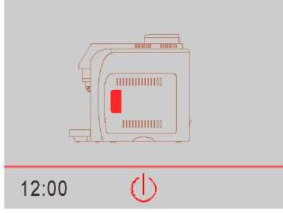
Дверца не закрыта
Дверца заварочного блока не закрыта. Убедитесь, что заварочный блок правильно установлен на место.

Удалить накипь
Появление на экране надписи " DECALCIFY " (удалить накипь) означает, что необходимо удалить накипь из машины.
Нажмите " ESC " для отмены операции удаления накипи. (Предупреждение появится повторно в следующий раз). Нажмите " OK " для выполнения операции.
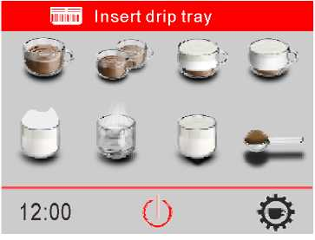
Отсутствует лоток для сбора воды
Появление на экране этого сообщения означает, что лоток для сбора воды отсутствует или установлен неправильно. Убедитесь, что лоток на месте и установлен правильно.
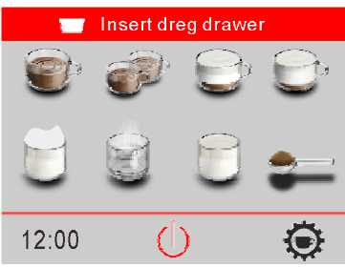
Отсутствует бункер для отходов
Бункер для отходов установлен неправильно. Убедитесь, что бункер для отходов находится на месте и правильно установлен.
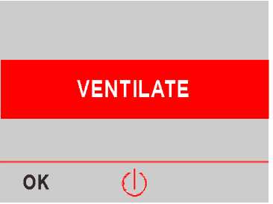
Требуется продувка
Машина находится в состоянии продувки, нажмите "OK". Машина самостоятельно проведет необходимые операции. Если сообщение не исчезнет, обратитесь в службу сервисной поддержки.
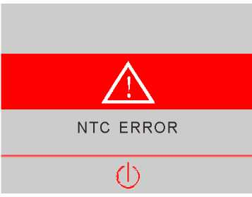
Ошибка NTC
Машина самостоятельно проведет необходимые операции. Если сообщение не исчезнет, обратитесь в службу сервисной поддержки.
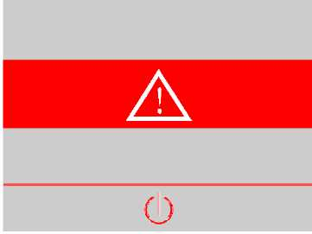
Самозащита
Машина самостоятельно проведет необходимые операции. Если сообщение не исчезнет, обратитесь в службу сервисной поддержки.

РЕЖИМ УДАЛЕНИЯ НАКИПИ
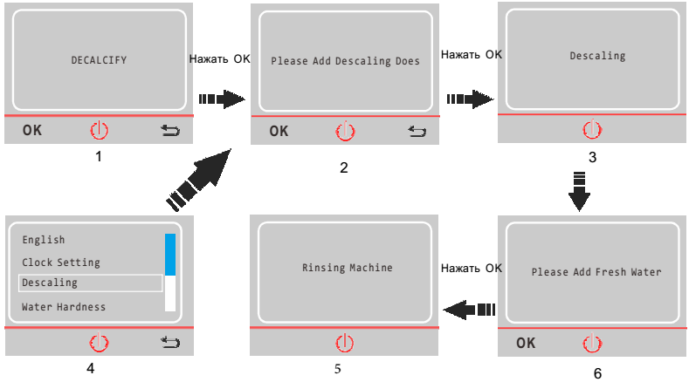
1. Нажмите "OK" для начала автоматического удаления накипи.
2. Нажмите "OK" после добавления таблетки.
3. Производится удаление накипи.
4. Нажмите "Descaling" для проведения операции вручную.
5. После завершения операции по удалению накипи машина будет перезапущена автоматически. Нажмите "OK" после долива воды в бак
Примечание:
1. На всю операцию по удалению накипи потребуется около 1000 мл воды, с добавлением в четыре этапа.
2. Насос будет работать в течение 3 секунд, с паузой в течение 17 секунд.
3. Поскольку режим очистки от накипи автоматический, после любой остановки продолжится выполнение всех программ.
4. После завершения удаления накипи машина проведет самостоятельное тестирование.
5. Для справки ниже приведена таблица работы машины с водой разной жесткости. Если в режиме указания жесткости воды (water hardness) указать жесткость воды, машина будет производить удаление накипи в соответствии со сделанным выбором.
Внимание: перед использованием машины для приготовления кофе, в первую очередь следует указать жесткость воды.

Жесткость воды | Количество чашек | Примечания
0 |  | Без очистки накипи
1 | 1000
2 | 750 | Автоматическая очистка накипи
3 | 500
4 | 250

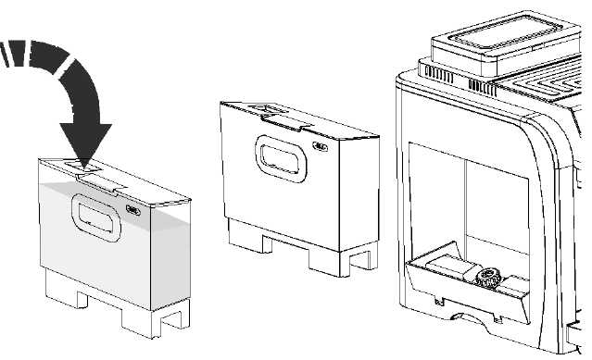

ПУСК
Перед началом приготовления кофе следует произвести пуск машины. После завершения этой операции можно приступать к приготовлению кофе по своему выбору.
(Напоминание: машина готова к работе после долива пресной воды в бункер и подключения к электросети).
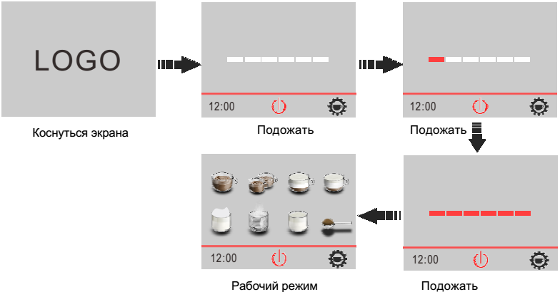
ПРИГОТОВЛЕНИЕ ЭСПРЕССО
Внимание: при нажатии на " " процесс приготовления кофе прекратится, и машина вернется в режим "Working Mode" (режим ожидания).
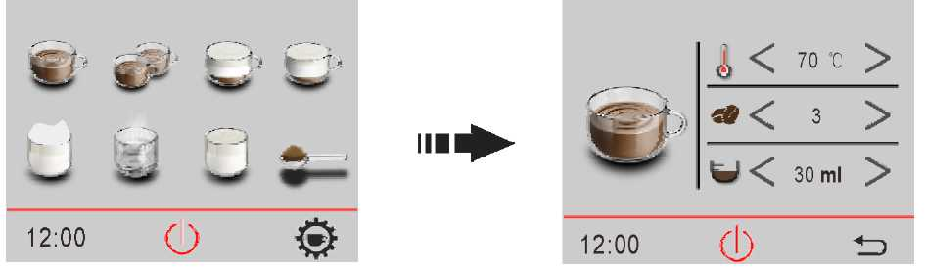
Нажмите "Single Cup" (одна чашка).
Нажмите "<"/ ">" для выбора температуры кофе, количества зерен и объема кофе.
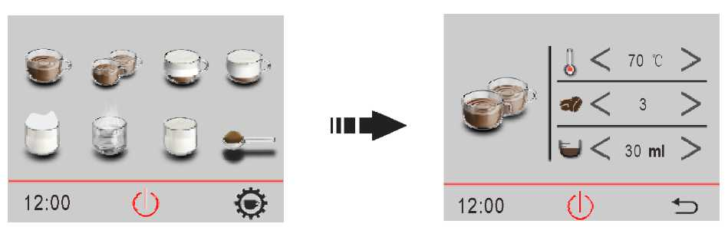
Нажмите "Double cups" (две чашки).
Нажмите "<"/ ">" для выбора температуры кофе, количества зерен и объема кофе.

ПРИГОТОВЛЕНИЕ КАПУЧИНО
Внимание: при нажатии на " " процесс приготовления кофе прекратится, и машина вернется в режим "Working Mode" (режим ожидания).
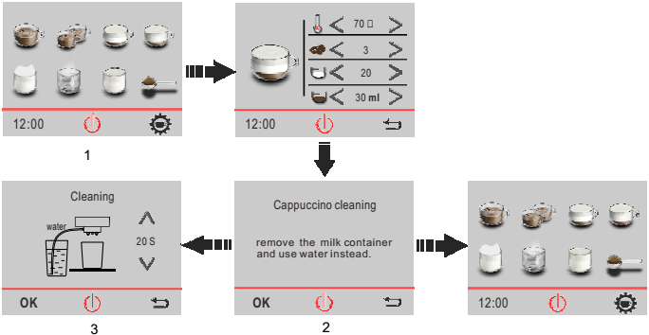
1. Нажмите "Cappuccino" (капучино).
2. Нажмите "<"/ ">" для выбора температуры кофе, количества зерен, продолжительности вспенивания молока и объема кофе.
3. Нажмите "<"/ ">" для выбора времени чистки.

Нажмите "OK" и произвести очистку, как показано слева.
При нажатии на " " процесс приготовления кофе прекратится, и машина вернется в режим "Working Mode" (режим ожидания).

ПРИГОТОВЛЕНИЕ ЛАТТЕ
Внимание: при нажатии на " " процесс приготовления кофе прекратится, и машина вернется в режим "Working Mode" (режим ожидания).
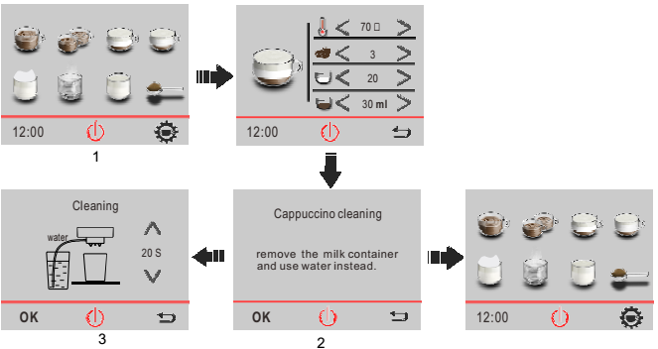
1. Нажмите "Latte" (латте).
Нажмите "<"/ ">" для выбора температуры кофе, количества зерен, продолжительности вспенивания молока и объема кофе.
2. Нажмите "OK" и произвести чистку, как показано слева.
3. Нажмите "<"/ ">" для выбора времени чистки
При нажатии на " " процесс приготовления кофе прекратится, и машина вернется в режим "Working Mode" (режим ожидания).
ВСПЕНИВАНИЕ МОЛОКА
Внимание: при нажатии на " " процесс приготовления кофе прекратится, и машина вернется в режим "Working Mode" (режим ожидания).

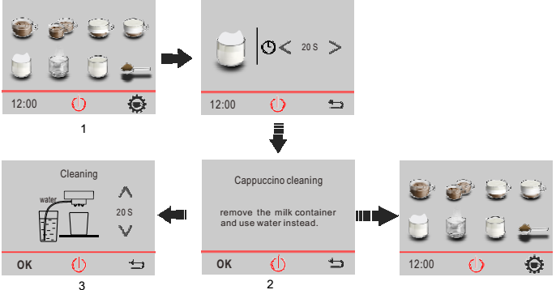

1. Нажмите "milk frothing" (вспенивание молока)
Нажмите "<"/ ">" для выбора продолжительности вспенивания молока и объема молока
2. Нажмите "OK" и произвести чистку, как показано слева.
При нажатии на " " процесс приготовления кофе прекратится, и машина вернется в режим "Working Mode" (режим ожидания).
3. Нажмите "<"/ ">" для выбора времени чистки

ПОДАЧА ГОРЯЧЕГО МОЛОКА
Внимание: при нажатии на " " процесс приготовления кофе прекратится, и машина вернется в режим "Working Mode" (режим ожидания).
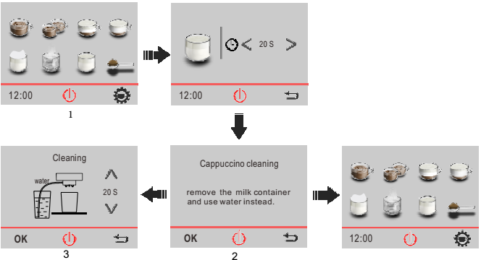
1. Нажмите "Hot milk" (горячее молоко).
Нажмите "<"/ ">" для выбора продолжительности нагревания молока и объема молока
2. Нажмите "OK" и произвести чистку, как показано слева.
При нажатии на " " процесс приготовления кофе прекратится, и машина вернется в режим "Working Mode" (горячее молоко).
3. Нажмите "<"/ ">" для выбора времени чистки

ПОДАЧА ГОРЯЧЕЙ ВОДЫ
Внимание: при нажатии на " " процесс приготовления кофе прекратится, и машина вернется в режим "Working Mode" (режим ожидания).
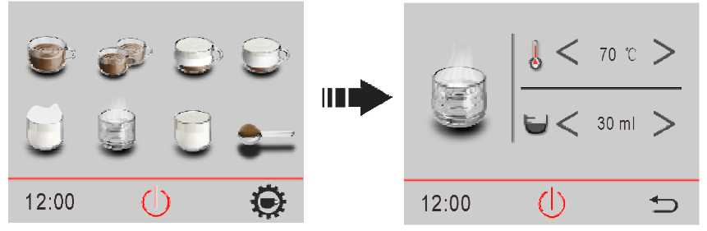
Нажмите "Hot Water" (горячая вода).
Нажмите "<"/ ">" для выбора температуры и объема воды.

ИСПОЛЬЗОВАНИЕ МОЛОТОГО КОФЕ
(1)
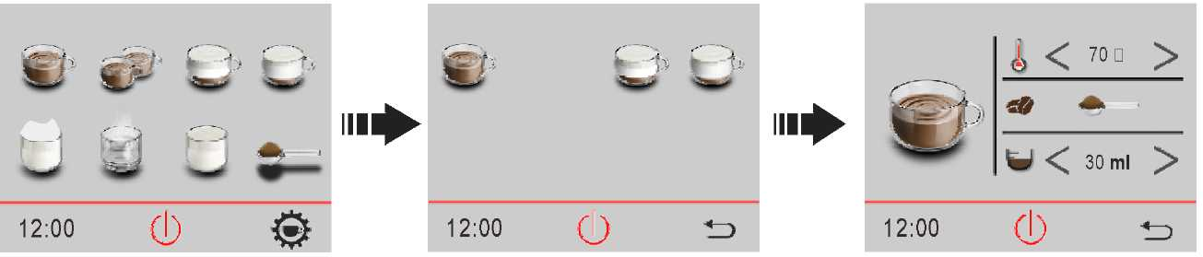
Нажмите "Powder" (молотый кофе).
Нажмите "Single Cup" (одна чашка).
Нажмите "<"/ ">" для выбора температуры кофе и объема кофе.

(2)
Внимание: при нажатии на " " процесс приготовления кофе прекратится, и машина вернется в режим "Working Mode" (режим ожидания).
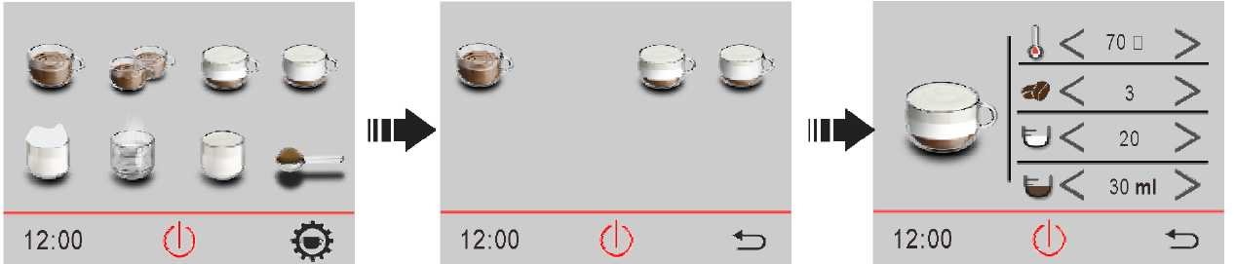
Нажмите "Powder" (молотый кофе).
Нажмите "Cappuccino" (капучино).
Нажмите "<"/ ">" для выбора температуры кофе, продолжительности вспенивания молока и объема кофе.

(3)
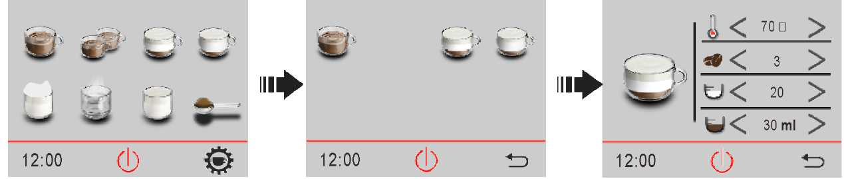
Нажмите "Powder" (молотый кофе).
Нажмите "Latter" (латте).
Нажмите "<"/ ">" для выбора температуры кофе, продолжительности вспенивания молока и объема кофе.
НАСТРОЙКА ПОМОЛА
У машины имеется ручка настройки помола с нарисованными изогнутыми стрелками. Повернуть ее по часовой стрелке для получения более грубого помола. Повернуть против часовой стрелки для получения более тонкого помола.
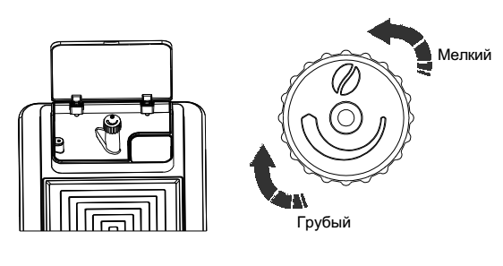

РЕЖИМ НАСТРОЙКИ ПРИГОТОВЛЕНИЯ НАПИТКА ИЗ МОЛОТОГО КОФЕ 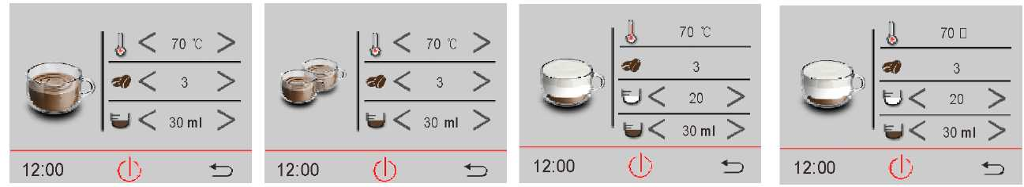
Вариант 1. Нажмите "<"/ ">" в строке с зернами для выбора необходимого количества молотого кофе в этом режиме.
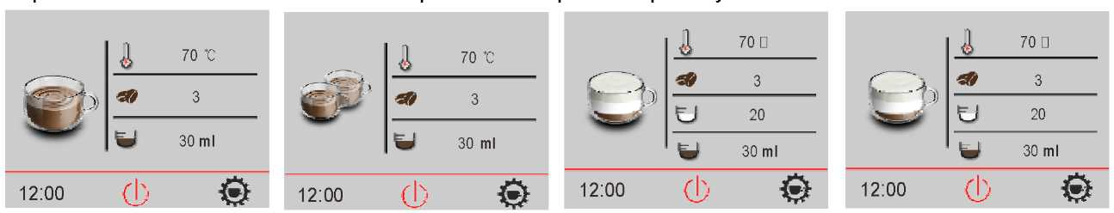
Вариант 2. Нажмите " " и удерживайте в течение 5 секунд в разных режимах приготовления кофе до появления значка "". Нажмите на этот значок и удерживайте в течение 5 секунд до появления экрана калибровки ("Calibration").
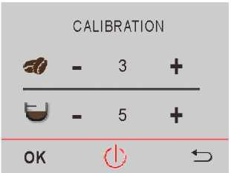
На появившемся экране нажмите "+"/"-" на строке с зернами для настройки использования необходимого количества молотого кофе. По завершении настройки объема кофе при помощи "+ "/"-" в строке с указанием объема нажмите "OK" для подтверждения данных.

ОЧИСТКА И ОБСЛУЖИВАНИЕ
Техническое обслуживание устройства необходимо проводить для продления его срока эксплуатации и получения высококачественного кофе.

Запрещается помещать машину в воду или другие жидкости, поскольку это может привести к короткому замыканию.
Запрещается помещать детали машины в посудомоечную машину.
Запрещается помещать компоненты машины в микроволновую печь или сушилку.

Перед началом очистки отключите питание и дождитесь охлаждения машины.

Чистка основных компонентов
Для поддержания чистоты насадки для налива кофе/горячей воды, а также заварочного блока рекомендуется не менее одного раза в день опорожнять бункер для отходов и лоток для сбора воды. Регулярно производить очистку бункера для воды, лотка для сбора воды, крышки лотка и бункера для отходов.
Если красный поплавок на лотке для сбора воды по уровню находится выше поверхности лотка, его следует как можно быстрее опорожнить.
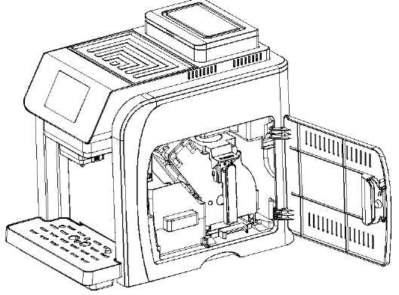
1. Отключите питание, извлеките штепсель из розетки, затем откройте дверцу заварочного блока.
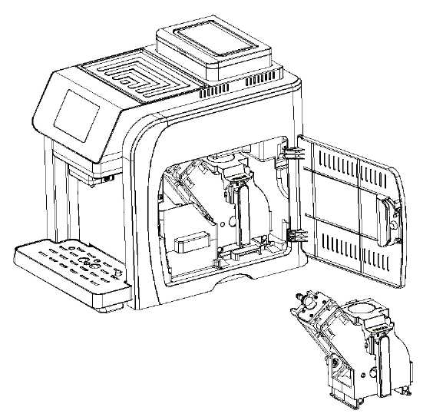
2. Поднимите ручку заварочного блока и нажамите пластину с надписью "press" (нажать). Извлеките заварочный блок. Почистите основное оборудование горячей водой без моющего средства. Убедитесь, что в обоих фильтрах не осталось жмыха, после чего высушить их.
3. Достаньте бункер для отходов и лоток, почистите их при помощи неабразивного моющего средства.
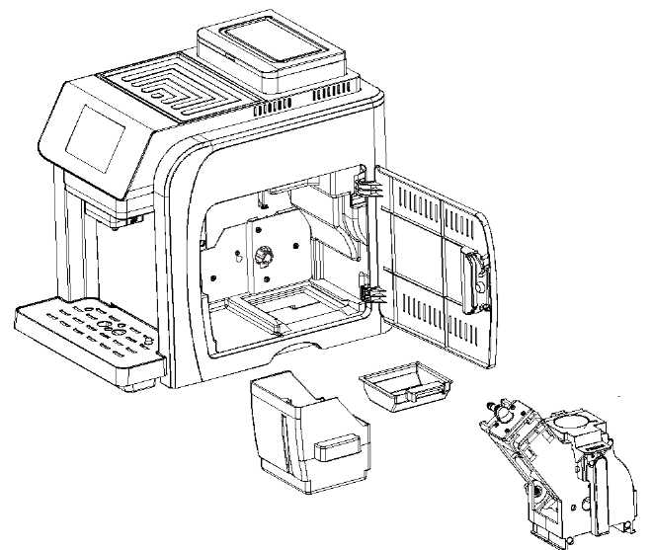
4. Полностью почистите пространство вокруг заварочного блока. Затем установите бункер для отходов на место.
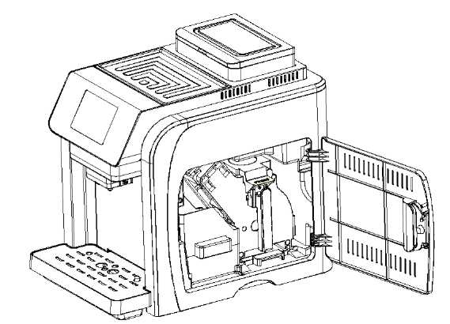
5. Возьмите заварочный блок за ручку. Установите его на исходное место. Убедитесь, что заварочный блок правильно размещен на месте, услышав характерный щелчок. После этого установите бункер для отходов. Закройте дверцу заварочного блока.
6. Внимание: при установке заварочного блока не нажимайте на пластину с надписью "press" (нажать), поскольку это вызовет повреждение машины.
7. Внимание: если заварочный блок установлен неправильно, на дисплее появится надпись "BREWING UNIT MISSING" (отсутствует варочный блок), и машина не будет.
8. Как правило, бункер для зерен не требует чистки. При необходимости, почистите его при помощи отреза хлопчатобумажной ткани.
9. Внимание: запрещено добавлять воду в бункер для зерен, это может вызвать поломку машины.
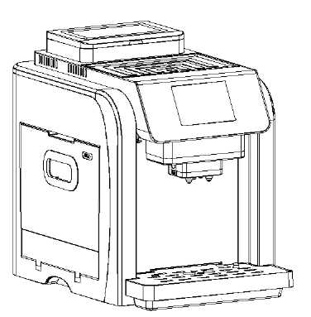
10. Почистите устройство для вспенивания молока
Возьмите вспениватель молока и извлеките его из насадки для налива кофе. Почистите горячей водой и удалите остатки молока. Отверстие должно быть чистым. После очистки установите на место.
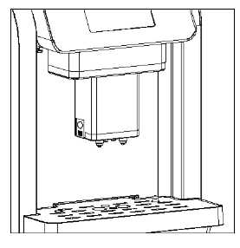
11. Внимание: проявляйте осторожность при извлечении устройства для вспенивания молока из носика для раздачи кофе.
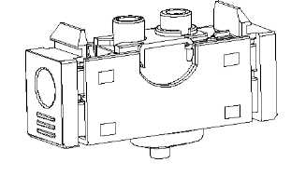
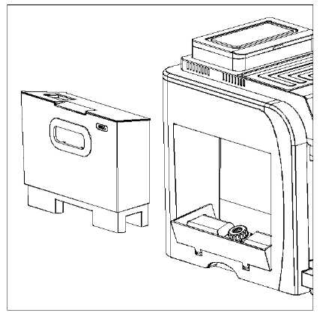
Перемещение бункера для воды, отверстие для подачи воды находится под баком.
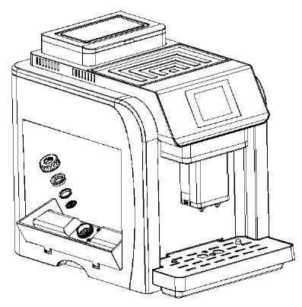
Повернуте крышку против часовой стрелки, достаньте фильтр.
После очистки установить на место.
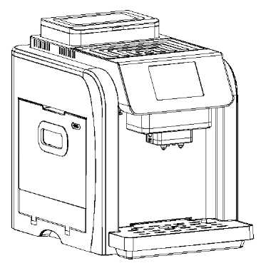
Проверьте красный поплавок, он не должен быть выше поверхности лотка для сбора воды. Достаньте лоток для сбора воды из машины и почистите. После очистки установите его на место в машину.
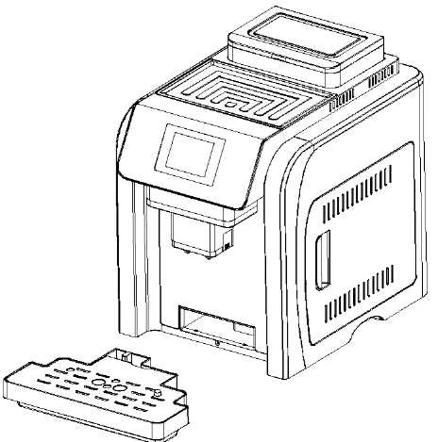
ХРАНЕНИЕ
Если машину не планируется использовать в течение длительного времени, отключите ее от сети питания. Храните машину в сухом, недоступном для детей месте. При хранении поддерживайте машину в чистоте. Регулярно проверяйте ее и при необходимости производите очистку в соответствии с указаниями руководства.

НЕИСПРАВНОСТИ И ИХ УСТРАНЕНИЕ
При выявлении любых повреждений машины отключите питание, затем немедленно извлеките штепсель из розетки.
При обнаружении неисправности можно попытаться устранить ее, сверяясь с указаниями нижеприведенной таблицы.

Неисправность | Возможная причина | Устранение
Непривычные звуки при помоле | Попадание посторонних предметов в мельницу | Обратитесь в авторизованный сервисный центр
Кофе не вытекает | Слишком большие гранулы кофе или слишком грубый помол | Отрегулируйте кофемолку. С помощью настроек уменьшите помол до среднего или мелкого
Заварочный блок заблокирован | Заварочный блок находится в неправильном начальном положении | Закройте дверцу заварочного блока, перезапустите машину, заварочный блок будет перепрограммирован для возвращения в нужное положение
Нет воды или пара | Трубка для подачи пара/горячей воды заблокирована | Прочистите трубку иглой или теплой водой
 | Во избежание получения ожогов убедитесь, что горячие элементы машина остыли, и она отключена от сети питания.
ТЕХНИЧЕСКИЕ ХАРАКТЕРИСТИКИ
Напряжение | 220-240 В, 50/60 Гц
Номинальная мощность | 1200-1400 Вт
Габариты (Д*Ш*В) | 422x280x380 мм
Вес нетто | 11 кг
Внешний кабель питания | 1,5 м
Управление температурой | Цифровое управление
Емкость бака для воды | 2,0 л
Емкость бункера для зерен | 300 мл
Диапазон высоты размещения насадки для раздачи кофе | 80-140 мм
Защита от перегрева | термопредохранитель и датчик температуры
Давление | 19 бар

АКСЕССУАРЫ
Руководство по эксплуатации – 1 шт.
Мерная ложка для кофе – 1 шт.
